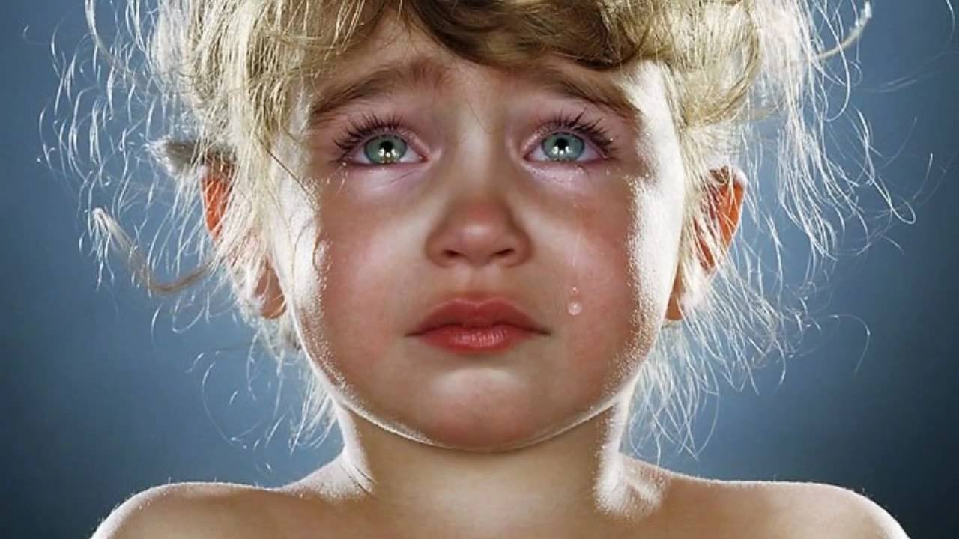**ПРЕЖДЕ ЧЕМ**

**УДАРИТЬ ИЛИОСКОРБИТЬ РЕБЁНКА,**

**ОСТАНОВИТЕСЬ И**

**ПОСМОТРИТЕ В ЕГО ГЛАЗА.**

ВЫ УВИДИТЕ В НИХ СЛЁЗЫ И УЖАС:

«КАК ЖЕ ТАК? САМЫЙ БЛИЗКИЙ ЧЕЛОВЕК ХОЧЕТ ОБИДЕТЬ МЕНЯ?ОН НЕ ЛЮБИТ МЕНЯ?»

СТАНЕТ ЛИ ВАМ ЛЕГЧЕ, ЕСЛИ РЕБЁНОК ДЛЯ СЕБЯ ОТВЕТИТ НА ЭТИ ВОПРОСЫ УТВЕРДИТЕЛЬНО? СТАНЕТ ЛИ МИР ДОБРЕЕ И ЛУЧШЕ?

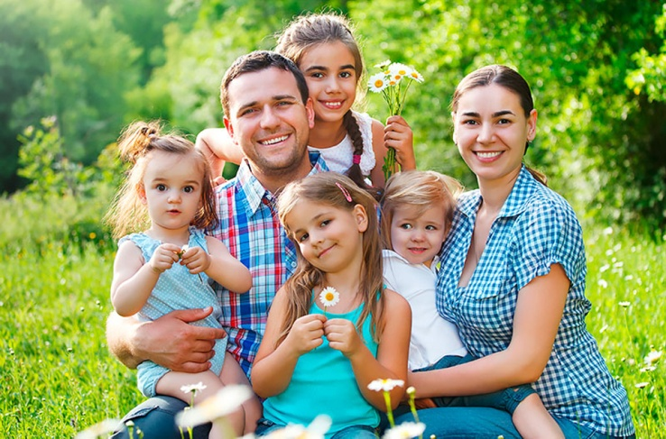ПОСМОТРИТЕ ВОКРУГ – РЯДОМ С НАМИОГРОМНОЕ КОЛИЧЕСТВО ДЕТЕЙ, НА ТЕЛЕ КОТОРЫХ СИНЯКИ, А НА ДУШЕ - РАНЫ, НАНЕСЁННЫЕСАМЫМИ БЛИЗКИМИ ЛЮДЬМИ. ЭТО В НАШИХ С ВАМИ СИЛАХ, СДЕЛАТЬ ТАК, ЧТОБЫ ЭТИХ ДЕТЕЙ НЕ СТАНОВИЛОСЬ БОЛЬШЕ.

**ДАВАЙТЕ ПОПРОБУЕМ!**

Государственное учреждение образования

«Детский сад №2 г. Ельска»

«Остановитесь!

Посмотрите в глаза ребенка»



Памятка для родителей

подготовила

педагог – психолог

Турчина Т.Н.